软件学院本科生2019——2020学年 第 二 学期
《计算机组成原理》课程期末考试试卷（A卷）

专业： 年级： 学号： 姓名： 成绩: 草 稿 区

得 分
一 、填空题（本题共10分，每空 1分）

1. 系统总线分为地址总线、数据总线和 ，其中 从总体上是单向传输总线。

2. 计算机中 通常与CPU中寄存器位数有关；数据字长通常取字节的 。

3. 现代计算机中微操作命令序列的形成方法有两种，分别是 和 。

4. 当DMA接口和CPU争用主存时，可以采用 、 或者DMA与CPU交替访问主存等方法。

5. 计算机响应中断时，断点地址可以保存在先进后出的 ；也可以保存在 ，但必须要防止在多重中断时产生断点地址覆盖。

得 分
二 、问答题（本题共50分，每小题5分）

1. 一个完整的机器周期包含哪四个子周期，每个子周期涉及的访存操作的目的各是什么？

2. 设总线的时钟频率是32M Hz，一个总线周期等于4个时钟周期，如果一个总线周期中能并行传送4个字节的数据，则总线宽度是多少，总线带宽是多少？

3. 存储系统的层次结构主要体现在哪两个存储层次上，这两个存储层次分别是为了解决哪方面的问题？其中前一个层次的工作依据是什么原理，和存储程序式计算机的哪一项特点有关联？

4. 多重中断是怎样实现的；请给出采用屏蔽技术的多重中断的中断服务程序流程图，并说明流程图中关中断这一操作的作用是什么？

5. 规格化浮点数的阶码数值部分为5位，尾数数值部分是8位，阶符、尾符各一位，请给出该浮点数所能表示的最大正数、最大负数各是多少，并写出其对应的机器数补码形式。

6. 综合考虑计算机的组成，可以从哪些方面采取哪些措施，以提高处理机的总体速度？

7. 设某机有4个中断源，其硬件排队的优先级按照A-B-C-D降序排列，如果要各中断源的处理优先级为C-B-D-A，请给出各中断源的服务程序中所要设置的屏蔽字；屏蔽字的设置原则是什么？

8. 设一条相对寻址的转移指令占三个字节，第一字节是操作码，第二、第三字节是相对位移量，且数据在存储器采用以高字节地址为字地址的存放方式，设PC当前值为4000H，试问当执行JMP *+17和JMP *-9指令时，该转移指令的第二、第三字节的机器码各为多少？

9. 对于微程序设计控制单元，微指令编码方式中，直接编码方式和字段直接编码方式在微指令执行速度、控存容量需求方面有何差别，请说明原因。

10. 假设N个数存在地址D开头的数据块中，左右两段汇编程序如下，二者在功能和性能方面有何差异? 汇编指令 ADD D+1 包含什么寻址方式? 对右侧程序段中某条语句进行修改，使这个程序段可以在主存浮动。
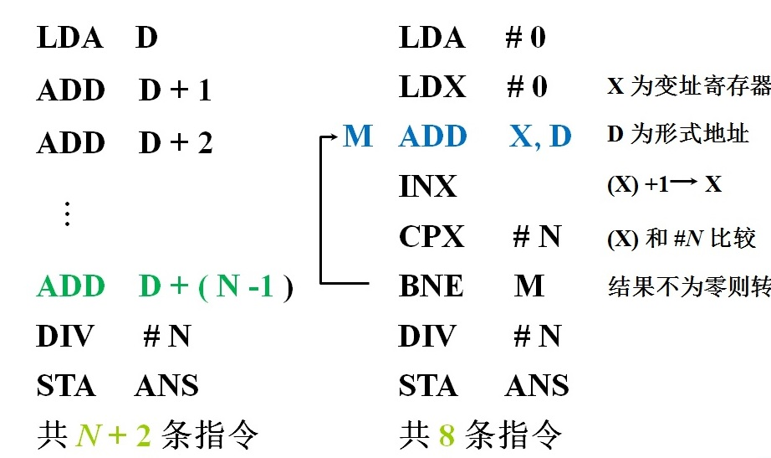

得 分

三 、分析计算题（本题共40 分）

1. (10分)
已知两个二进制浮点数，真值为x=14.75，y=2.4375，用浮点数计算方法求 x-y（除阶符、数符外，阶码取3位，尾数取6位; 对阶或右规时尾数舍入规则采用末位恒值1法），要求：（1）列出完整的“对阶-尾数求和-规格化”计算步骤；（2）给出浮点加减运算结果规格化准则。

2. (15分)
设主存容量为512K Byte，Cache容量为8K Byte，块长为8字节，访存地址为字节地址，问题如下，要求出完整的分析计算过程与结果：
（1）直接映射方式，设计主存地址格式；
（2）全相联映射方式，设计主存地址格式；
（3）四路组相联映射，设计主存地址格式；
（4）给出主存字块标记的作用和使用原理。

3. (15分)
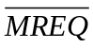
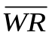
CPU有16根地址线，8根数据线，用 作为访存控制信号（低电平有效），用 作为读写控制信号（高电平读，低电平写）。现有下列存储芯片：1K*4位RAM， 4K*8位RAM， 2K*8位ROM， 4K*8位ROM,及74138译码器和各种门电路。完成存储器扩展，要求如下：
（1）从A000H开始到A7FFH安排系统程序区，A800H到AFFFH用户程序区；
（2）合理选用上述存储芯片，说明各选几片，写出每片存储芯片的二进制地址范围；
（3）画出片选逻辑及电路连接图；
（4）RAM存储器中读写电路的功能是什么，主要包含哪些电路结构。

